Indicador del valor de pressión de gas

Indicador de flujo de gas

Indicador de visualización de la cantidad de gas consumido

Hacer indicador de nivel

Interruptor de encendido/apagado

Panel de control

Conector para elemento térmico

Indicador de funcionamiento del elemento térmico

Soport de cilindro de CO2

Entrada de gas CO2

Cilindro de CO2

Fuente de alimentación

Panel de control

Monitor

Circuito de control de flujo de gas

Disponibilidad de equipos y confirmación de datos

Limpieza y desinfección externa de los equipos

¿Equipos en el sector del hogar?

Comprobaciones generales

Registrar en las observaciones el lugar donde se encuentra el equipo

¿Equipo aprobado?

Pruebas: alarma de suministro de CO2, alarma de oclusión

Continuar con la actividad 14 del proceso P6 "Manual de proceso - realizar mantenimiento programado de EMH"

Registro de ejecución de procedimientos y cumplimiento de equipos

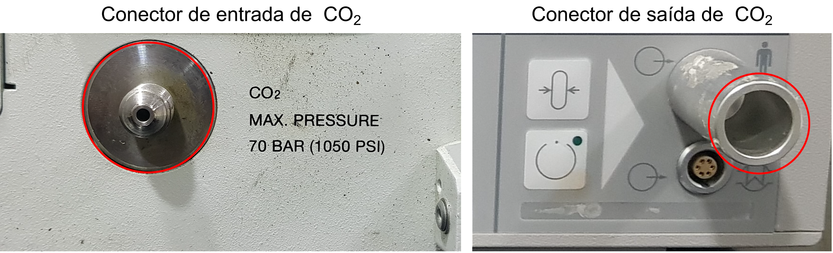

Conector de entrada de CO2

Conector de salida de CO2